УДК 332.2.021
ОБМІН ЗЕМЕЛЬ У СКЛАДІ ЗАХОДІВ ЩОДО ВПОРЯДКУВАННЯ ІСНУЮЧИХ СІЛЬСЬКОГОСПОДАРСЬКИХ ЗЕМЛЕВОЛОДІНЬ І ЗЕМЛЕКОРИСТУВАНЬ В УКРАЇНІ
О.А. Малашевська, асистент
Еmail: olenamalashevska@gmail.com
Державна екологічна академія післядипломної освіти та управління

Анотація. У статті розглядається питання підвищення ефективності проведення впорядкування існуючих сільськогосподарських земель в умовах реформування земельних відносин. Актуальність дослідження обумовлена необхідністю оптимізації фрагментованих земель в Україні як складової досягнення сталого землекористування. Метою дослідження є обґрунтування обміну земель при впорядкуванні існуючих сільськогосподарських землеволодінь і землекористувань в сучасних соціально-економічних умовах. Наведено ключові аспекти обміну земель з метою оптимізації землекористування у межах масивів земель сільськогосподарського призначення відповідно до останніх змін законодавства. Виокремлені передумови формування недоліків існуючих сільськогосподарських землеволодінь і землекористувань. Проаналізовано сільськогосподарські підприємства України та Київської області за площею землекористувань. Запропоновано проведення обміну земель за сукупністю якісних, просторових та технологічних характеристик. Обмін реалізовано на прикладі сільськогосподарського підприємства Київської області. У результаті досягнуто покращення просторових характеристик землекористування підприємства як чинника зростання ефективності сільськогосподарської діяльності. Результати дослідження можуть бути використані при заходах щодо впорядкування існуючих землеволодінь і землекористувань відповідно до законодавства, у розрізі формування стратегії консолідації земель в Україні, при індивідуальних ініціативах землевласників і землекористувачів, у наступних наукових дослідженнях.
Ключові слова: обмін земель, суборенда земель, сільськогосподарські землі, ефективність сільськогосподарської діяльності, земельна реформа.
Актуальність
Впорядкування існуючих землеволодінь і землекористувань в сучасних соціально-економічних умовах передбачає проведення обміну земель як обов’язкової складової. Відповідні заходи набувають особливої актуальності, зважаючи на перспективи функціонування ринку земель сільськогосподарського призначення, що прогнозовано сприятиме поглибленню проблеми фрагментації земель.
Відповідно до останніх змін законодавства, надано правові підстави оптимізації розмірів та розміщення існуючих сільськогосподарських землеволодінь і землекористувань в межах масивів сільськогосподарських земель на основі обміну (суборенди) земельних ділянок. Проте, згідно рекомендацій Продовольчої і сільськогосподарської організації ООН [1], здійснення перерозподілу земельних ділянок в умовах приватної власності вимагає врахування принципу уникнення втрат землевласників. Таким чином, одним із ключових аспектів є обґрунтування обміну земель при впорядкуванні існуючих сільськогосподарських землеволодінь і землекористувань.
Аналіз останніх досліджень та публікацій
Питання впорядкування існуючих сільськогосподарських землеволодінь і землекористувань у ринкових відносинах та при переході до ринкових відносин піднімалося у дослідженнях А.М. Третяка, А.М. Шворака, Л. В. Ткачук, А.Г. Мартина, І.Г. Колганової, О.В. Краснолуцького, В.М. Другак, Й.М. Дороша, Р.В. Тихенка, О.В. Кустовської, R. Giovarelli, D. Bledsoe, М. Hartvigsen, J. Thomas та інших. Проте, на даний час відсутнє комплексне вирішення питання встановлення механізмів перерозподілу земельних ділянок при впорядкуванні існуючих сільськогосподарських землеволодінь і землекористувань.
Мета дослідження - обґрунтування обміну земель при впорядкуванні існуючих сільськогосподарських землеволодінь і землекористувань в сучасних соціально-економічних умовах.
Матеріали і методи дослідження
Впорядкування існуючих сільськогосподарських землеволодінь і землекористувань направлене на формування умов сталого землекористування.
Відповідно до Закону України «Про внесення змін до деяких законодавчих актів України щодо вирішення питання колективної власності на землю, удосконалення правил землекористування у масивах земель сільськогосподарського призначення, запобігання рейдерству та стимулювання зрошення в Україні» від 10.07.2018 № 2498-VIII, внесено зміни до Земельного Кодексу України [2], покликані сприяти впорядкуванню земельних ділянок, призначених для ведення товарного сільськогосподарського виробництва, фермерського господарства та особистого селянського господарства; регулювання використання польових доріг, захисних лісосмуг шляхом визначення можливостей обміну, оренди та суборенди відповідних земельних ділянок.
Передбачена можливість обміну (міни) земельної ділянки державної або комунальної власності, розташованої у масиві земель сільськогосподарського призначення, на іншу земельну ділянку, розташовану у цьому ж масиві. Тобто, обмін поширюється на земельні ділянки всіх форм власності і реалізується шляхом укладання договору міни, взаємного укладання договору оренди або суборенди земельних ділянок.
Введене поняття «особи, якій належить право користування істотною частиною масиву земель сільськогосподарського призначення», якій надано право орендувати інші земельні ділянки сільськогосподарського призначення, розташовані у такому масиві, а у разі, якщо інші земельні ділянки перебувають в оренді, - на одержання їх у суборенду, за умови передачі їх власнику (орендарю) у користування (оренда, суборенда) іншої земельної ділянки, розташованої у цьому ж масиві, на такий самий строк та на таких самих умовах, якщо внаслідок черезсмужжя невикористання таких земельних ділянок створює перешкоди у раціональному використанні земельних ділянок, що перебувають у користуванні цієї особи (ч.1 п. 4 ст 37-1 Земельного кодексу України [2]). Вказаною особою вважається землекористувач, якому належить право користування (оренда, емфітевзис) земельними ділянками, розташованими у масиві земель сільськогосподарського призначення, загальною площею не менш як 75 відсотків усіх земель масиву (ч.2 п. 4 ст 37-1 Земельного кодексу України [2]).
Передбачається обмін не лише «пай» на «пай» [3], а власне земельних ділянок, які відносяться до усіх форм власності, розташованих у масиві земель сільськогосподарського призначення.
Обмін (міна) земельної ділянки державної або комунальної власності, розташованої у масиві земель сільськогосподарського призначення, на іншу земельну ділянку, розташовану у цьому ж масиві, здійснюється лише у разі, якщо обидві земельні ділянки мають однакову нормативну грошову оцінку або різниця між нормативними грошовими оцінками становить не більш як 10 відсотків.
Структура землеволодінь і землекористувань України, сформована у результаті реформування земельних відносин при переході до ринкових умов, характеризується значною роздрібненістю землеволодінь [4]. Так, середній розмір земельної ділянки, виділеної в натурі (на місцевості) як земельна частка (пай), становить в середньому 4 га. При цьому дев’яносто чотири найбільших агрохолдингів України використовують площі земель від 10 000 га (Група UkrLandFarming має банк земель 654 000 га). На сьогодні близько 78% земель сільськогосподарського призначення надано в оренду. Роздрібненість землеволодінь створює умови [5], коли гарантоване законодавством право використання земельних ділянок окремими землевласниками спричинює появу недоліків землеволодіння: вкраплення, вклинювання, ерозійно небезпечне розміщення меж тощо.
Найбільшу частину земель займають агровиробники, які використовують земельні ділянки площею 1-100 га (рис. 1). У результаті аналізу статистичних даних [6] встановлено, що Ставищенський район Київської області значною мірою відображає середні по Україні показники щодо частки сільсьгоспвиробників за площею землекористувань (рис. 2).

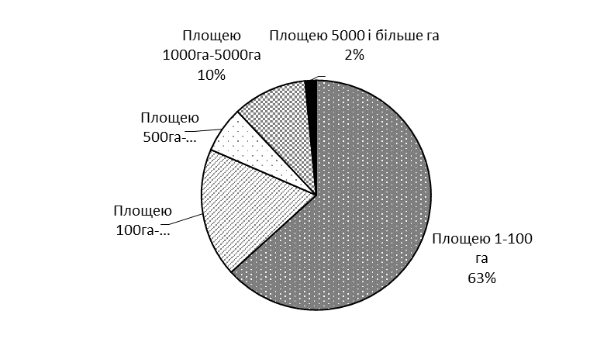
Рис. 1. Сільськогосподарські підприємства України за площами землекористувань
Найбільший відсоток виробників сільськогосподарської продукції є агропідприємствами із площею земель 1-100 га. При цьому, щодо частки використовуваних земель, значний інтерес становлять підприємства із землекористуваннями площею 1000-5000 га.
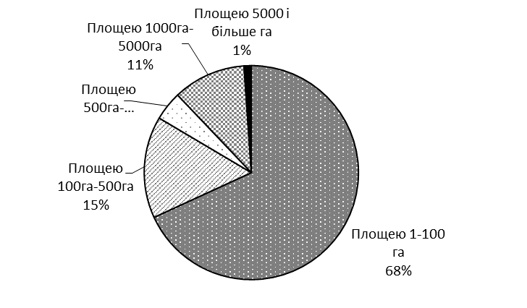
Рис. 2. Сільськогосподарські підприємства Ставищенського району Київської області за площами землекористувань
На рис. 3 відображено аналіз площ сільськогосподарських земель, які використовуються для вирощування зернових та технічних культур сільськогосподарськими підприємствами Ставищенського району Київської області, мають у користуванні землі, площею 1000-5000 га і спеціалізуються на вирощуванні зернових (крім рису), бобових культур і насіння зернових культур.
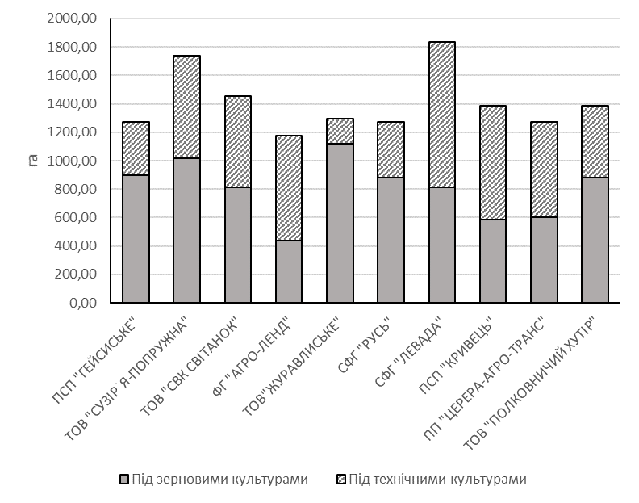
Рис. 3. Площі землекористувань сільськогосподарських підприємств Ставищенського району Київської області, які спеціалізуються на вирощуванні зернових (крім рису), бобових культур і насіння зернових культур
Землекористування приватного сільськогосподарського підприємства «Гейсиське» сформоване за рахунок оренди земельних ділянок, які знаходяться в приватній власності громадян для ведення товарного сільськогосподарського виробництва та для ведення особистого селянського господарства.
З метою впорядкування території підприємства відповідно до методики [7] із використанням оптимізаційного підходу [8] здійснено перерозподіл земель на основі рівноцінного обміну земельних ділянок.
Результати дослідження та їх обговорення
У результаті впорядкування землекористування ПСП «Гейсиське» досягнуто покращення конфігурації земельних ділянок, усунення вкраплених контурів, необхідності проектування додаткових польових шляхів, покращення конфігурації та розміщення полів сівозміни (табл. 1).
1. Характеристика полів польової сівозміни
Номер поля | Кількість орендова-них земельних ділянок | До впорядкування |  |  |  | Після впорядкування
Номер поля | Кількість орендова-них земельних ділянок | Площа поля, га | Агровиробничі групи ґрунтів |  | Середня довжина гону, м | Площа поля, га | Агровиробничі групи ґрунтів |  | Середня довжина гону, м
Номер поля | Кількість орендова-них земельних ділянок | Площа поля, га | шифр | площа, га | Середня довжина гону, м | Площа поля, га | шифр | площа, га | Середня довжина гону, м
I | 59 | 178,9 | 41д | 101,9 | 850,0 | 178,9 | 41д | 101,9 | 850,0
I | 59 | 178,9 | 49д | 69,1 | 850,0 | 178,9 | 49д | 69,1 | 850,0
I | 59 | 178,9 | 53д | 3,8 | 850,0 | 178,9 | 53д | 3,8 | 850,0
I | 59 | 178,9 | 209д | 4,1 | 850,0 | 178,9 | 209д | 4,1 | 850,0
II | 59 | 169,2 | 41д | 120,9 | 1555,0 | 169,2 | 41д | 120,9 | 1555,0
II | 59 | 169,2 | 49д | 4,9 | 1555,0 | 169,2 | 49д | 4,9 | 1555,0
II | 59 | 169,2 | 53д | 37,1 | 1555,0 | 169,2 | 53д | 37,1 | 1555,0
II | 59 | 169,2 | 55д | 6,3 | 1555,0 | 169,2 | 55д | 6,3 | 1555,0
III | 82 | 181,0 | 41д | 28,0 | 1540,0 | 181,0 | 41д | 28,0 | 1540,0
III | 82 | 181,0 | 53д | 146,0 | 1540,0 | 181,0 | 53д | 146,0 | 1540,0
III | 82 | 181,0 | 55д | 4,6 | 1540,0 | 181,0 | 55д | 4,6 | 1540,0
III | 82 | 181,0 | 209д | 2,4 | 1540,0 | 181,0 | 209д | 2,4 | 1540,0
IV | 78 | 182,6 | 53д | 166,4 | 1410,0 | 182,6 | 53д | 166,4 | 1410,0
IV | 78 | 182,6 | 55д | 14,7 | 1410,0 | 182,6 | 55д | 14,7 | 1410,0
IV | 78 | 182,6 | 209д | 1,5 | 1410,0 | 182,6 | 209д | 1,5 | 1410,0
V | 85 | 198,3 | 41д | 15,3 | 1476,0 | 198,0 | 41д | 15,3 | 1535,0
V | 85 | 198,3 | 53д | 170,0 | 1476,0 | 198,0 | 53д | 169,7 | 1535,0
V | 85 | 198,3 | 55д | 13,0 | 1476,0 | 198,0 | 55д | 13,0 | 1535,0
VI | 72 | 193,6 | 41д | 112,8 | 1090,0 | 193,6 | 41д | 112,8 | 1090,0
VI | 72 | 193,6 | 53д | 72,9 | 1090,0 | 193,6 | 53д | 72,9 | 1090,0
VI | 72 | 193,6 | 55д | 6,7 | 1090,0 | 193,6 | 55д | 6,7 | 1090,0
VI | 72 | 193,6 | 209д | 1,2 | 1090,0 | 193,6 | 209д | 1,2 | 1090,0
VII | 72 | 193,2 | 41д | 11,3 | 1050,0 | 193,2 | 41д | 11,3 | 1050,0
VII | 72 | 193,2 | 53д | 179,0 | 1050,0 | 193,2 | 53д | 179,0 | 1050,0
VII | 72 | 193,2 | 210д | 2,9 | 1050,0 | 193,2 | 210д | 2,9 | 1050,0
VIII | 54 | 156,6 | 41д | 101,6 | 766,0 | 156,5 | 41д | 101,6 | 985,0
VIII | 54 | 156,6 | 49д | 15,5 | 766,0 | 156,5 | 49д | 13,0 | 985,0
VIII | 54 | 156,6 | 53д | 36,6 | 766,0 | 156,5 | 53д | 39,0 | 985,0
VIII | 54 | 156,6 | 210д | 2,9 | 766,0 | 156,5 | 210д | 2,9 | 985,0
IX | 53 | 160,1 | 41д | 73,1 | 860,0 | 160,1 | 41д | 73,1 | 860,0
IX | 53 | 160,1 | 49д | 65,5 | 860,0 | 160,1 | 49д | 65,5 | 860,0
IX | 53 | 160,1 | 53д | 8,5 | 860,0 | 160,1 | 53д | 8,5 | 860,0
IX | 53 | 160,1 | 209д | 8,7 | 860,0 | 160,1 | 209д | 8,7 | 860,0
IX | 53 | 160,1 | 210д | 4,3 | 860,0 | 160,1 | 210д | 4,3 | 860,0
Всього | 614 | 1613,5 |  | 1613,5 |  | 1613,1 |  | 1613,1
Впорядкування землекористування сільськогосподарського підприємства сприяло зростанню показника урожайності сільськогосподарських культур у зв’язку із зменшенням кількості холостих проїздів, розворотів, необроблених частин полів сівозмін, уникнення обробітку з порушенням умов. На рис.4 відображена порівняльна характеристика сільськогосподарських підприємств за урожайністю пшениці.
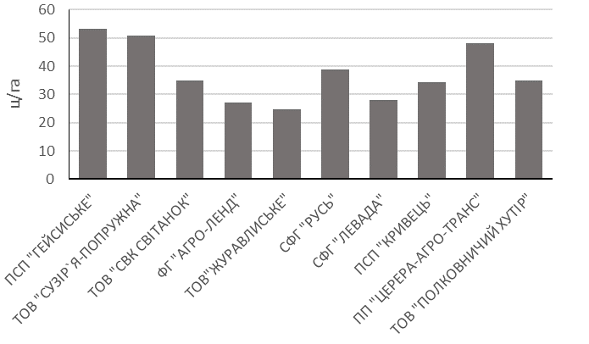
Рис. 4. Урожайність пшениці сільськогосподарських підприємств Ставищенського району Київської області
Вдосконалення просторових характеристик у результаті впорядкування існуючого землекористування є складовою зростання продуктивності сільськогосподарської діяльності. Досліджено показники дохідності рослинництва підприємств, які спеціалізуються на вирощуванні зернових (крім рису), бобових культур і насіння зернових культур (рис. 5).
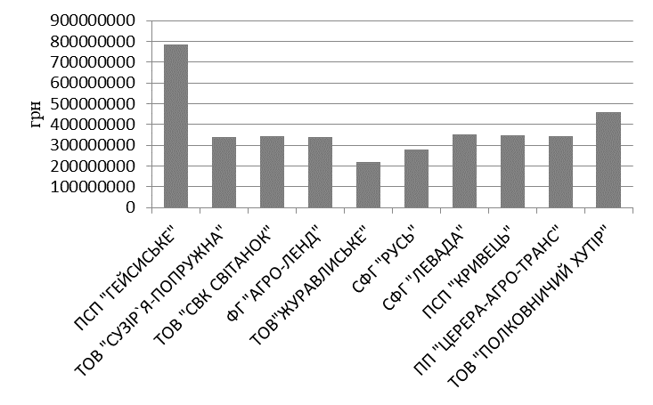
Рис. 5. Валовий дохід рослинництва сільськогосподарських підприємств Ставищенського району Київської області
Як бачимо, виходячи із представлених даних, підприємство, територія якого впорядковувалася за запропонованою методикою, має найвище значення валового доходу від рослинництва.
Висновки і перспективи
У дослідженні, відповідно до рекомендацій ФАО і положень чинного законодавства щодо обміну земель в Україні, досягнуто усунення недоліків землекористування у складі заходів щодо впорядкування існуючих сільськогосподарських землеволодінь і землекористувань. Виходячи з діючих норм щодо прав особи, якій належить право користування істотною частиною масиву земель сільськогосподарського призначення, запропонована методика перерозподілу, яка дає можливість уникнути проблеми фрагментації земель.
Список використаних джерел:
- The design of land consolidation pilot projects in Central and Eastern Europe / FAO. – Roмe, 2003. [Електронний ресурс] – Режим доступу: http://www.fao.org/docrep/006/Y4954E/y4954e00.htm. – Назва з екрана.
- Земельний кодекс України від 25.10.2001 № 2768-III: із змінами, внесеними згідно із Законом від 24.10.2013 / Верховна Рада України // Відомості Верховної Ради України. – 2002. – № 3, 4. – ст.27.
- Правова позиція у справі № 6-464цс16 / Верховний Суд України [Електронний ресурс]. – Режим доступу: https://oda.court.gov.ua/sud1590/pravovipoziciivsu/6-464cs16
- Третяк А. М. Землеустрій в Україні: впорядкування землеволодінь і землекористувань та організація території сільськогосподарських підприємств: монографія / А .М. Третяк, В. М. Третяк.- Херсон: Грінь Д.С., 2016.- 200 с.
- Malashevskyi M. The Opportunities for use the peer land exchange during land management in Ukraine / M. Malashevskyi, A. Palamar, M. Malanchuk, O. Bugaіenko, E. Tarnopolsky // Geodesy and Cartography. –2018. – №44(4). – Р. 129-133.
- Предприятия АПК [Електронний ресурс] – Режим доступу: https://tripoli.land/analytics/
- Bugaіenko O. The land reallocation model in the course of agricultural land consolidation in Ukraine / O. Bugaіenko // Geodesy and Cartography. –2018. – №44 (3). – Р. 106–112.
- Bugaіenko O. А. Land reallocation optimization at the existing land ownership and land tenure improvement / О. А. Bugaіenko // Engineering geodesy. – 2016. – № 63. – С.99-109.
References
- FAO. (2003). The design of land consolidation pilot projects in Central and Eastern Europe. Roмe. Available at: http://www.fao.org/docrep/006/Y4954E/y4954e00.html.
- Zemelniy kodeks Ukrainy vid 25.10.2001 № 2768-III [Land code Ukraine as of October, 25, 2001 № 2768-III] (2002). Bulletin of Verkhovna Rada of Ukraine, 3-4, 27.
- The Supreme Court (2016). Pravova pozytsiia u spravi № 6-464tss16 [Legal determination of the case № 6-464tss16]. Available at: https://oda.court.gov.ua/sud1590/pravovipoziciivsu/6-464cs16
- Tretiak, A. M., Tretiak, V. M. (2016). Zemleustrii v Ukraini: vporiadkuvannia zemlevolodin i zemlekorystuvan ta orhanizatsiia terytorii silskohospodarskykh pidpryiemstv [Land management in Ukraine: land ownership and land tenure improvement and agricultural enterprises territory organization]. Kherson, Ukraine: Hrin D.S., 200.
- Malashevskyi, M., Palamar, A., Malanchuk, M., Bugaіenko, O., Tarnopolsky, E. (2018). The Opportunities for use the peer land exchange during land management in Ukraine. Geodesy and Cartography, 44(4), 129-133.
- Аgricultural enterprises. Available at: https://tripoli.land/analytics/
- Bugaіenko, O. (2018). The land reallocation model in the course of agricultural land consolidation in Ukraine. Geodesy and Cartography, 44 (3), 106–112.
- Bugaіenko, O. А. (2016). Optimizaciya pererozpodilu zemel pri vporyadkuvanni isnuyuchih zemlevolodin i zemlekoristuvan [Land reallocation optimization at the existing land ownership and land tenure improvement]. Engineering geodesy, 63, 99-109.

Е.А. Малашевская
ОБМЕН ЗЕМЕЛЬ В СОСТАВЕ МЕРОПРИЯТИЙ ПО УПОРЯДОЧЕНИЮ СУЩЕСТВУЮЩИХ СЕЛЬСКОХОЗЯЙСТВЕННЫХ ЗЕМЛЕВЛАДЕНИЙ И ЗЕМЛЕПОЛЬЗОВАНИЙ В УКРАИНЕ
Аннотация. В статье рассматривается вопрос повышения эффективности проведения упорядочения существующих сельскохозяйственных земель в условиях реформирования земельных отношений. Актуальность исследования обусловлена необходимостью оптимизации фрагментированных земель в Украине как составляющая достижения устойчивого землепользования.
Цель исследования – обоснование обмена земель при упорядочении существующих сельскохозяйственных землевладений и землепользований в современных социально-экономических условиях. Приведены ключевые аспекты обмена земель с целью оптимизации землепользования в пределах массивов земель сельскохозяйственного назначения согласно последним изменениям законодательства. Выделены предпосылки формирования недостатков существующих сельскохозяйственных землевладений и землепользований. Проанализированы сельскохозяйственные предприятия Украины и Киевской области по площади землепользований. Предложено проведение обмена земель по совокупности качественных, пространственных и технологических характеристик. Обмен реализован на примере сельскохозяйственного предприятия Киевской области. В результате достигнуто улучшение пространственных характеристик землепользования предприятия как фактор возрастания эффективности сельскохозяйственной деятельности. Результаты исследования могут быть использованы при мероприятиях по упорядочению существующих землевладений и землепользований согласно законодательства, в разрезе формирования стратегии консолидации земель в Украине, при индивидуальных инициативах землевладельцев и землепользователей, в последующих научных исследованиях.
Ключевые слова: обмен земель, субаренда земель, сельскохозяйственные земли, эффективность сельскохозяйственной деятельности, земельная реформа.
*****
O. Malashevska
LAND EXCHANGE AS A CONSTITUENT OF THE EXISTING AGRICULTURAL LAND TENURES AND LAND OWNERSHIPS IMPROVEMENT IN UKRAINE
Abstract. The issue of the existing agricultural land improvement effectiveness in the course of land reform is scrutinized in the article. The research relevance is predefined by the need for the fragmented land optimization as a constituent of the sustainable land tenure in Ukraine. Land exchange substantiation in the course of the existing agricultural land tenure and land ownership improvement under current social and economic conditions is the goal of the research. Key aspects of land exchange aiming at land tenure optimization within the agricultural land mass in accordance to the legislation in effect have been exemplified. Sources of the existing agricultural land tenures and land ownerships drawbacks have been singled out. Land tenure areas of agricultural enterprises situated in Ukraine and Kyiv Region have been analyzed.
Land exchange based on a set of the qualitative, spatial and technological characteristics has been suggested. Land exchange has been realized based on the example of one of agricultural enterprises in Kyiv Region. As the result, the improvement of the agricultural enterprise land tenure spatial characteristics as a factor of agricultural activity effectiveness has been achieved.
The research results can be used at the existing land tenure and land ownership improvement in accordance to the legislation, the land consolidation strategy development in Ukraine, land owners and land users private efforts and the scientific researches in the future.
Key words: land exchange, land sublease, agricultural land, agricultural activity effectiveness, land reform.

